Scheda Camaiore
“Un’Altra Estate 2019”

I produttori …. e i partecipanti
Molti i produttori presenti , fanno parte del progetto “agenda per la qualità del cibo” che ha istituito il marchio “Sapori di Camaiore”
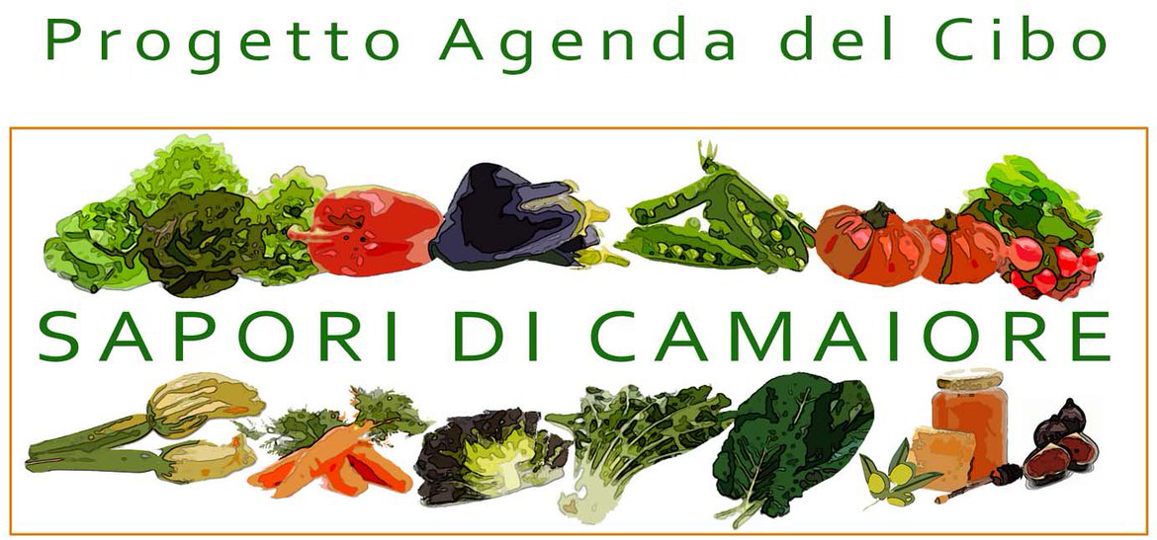“Sapori di Camaiore”, è un marchio nato nell'ambito del progetto “Agenda per la qualità del cibo”. Grazie a un cofinanziamento dell’Autorità Regionale per la Garanzia e la Promozione della Partecipazione, il Comune di Camaiore sta promuovendo un percorso finalizzato alla conoscenza, valorizzazione e qualificazione delle produzioni agricole del territorio locale e alla promozione del concetto di qualità del prodotto tra i consumatori con l’ausilio del Tavolo di lavoro di indirizzo permanente sui temi dell’agricoltura.
Il progetto è destinato a tutti gli attori della filiera agro-alimentare locale e ha l’obiettivo di ripensare i rapporti tra i vari soggetti pubblici e privati per assicurare processi produttivi attenti alle risorse locali, cibo salutare di qualità, accessibile e al giusto prezzo, informazione ed educazione alimentare, armonizzazione delle competenze nella gestione delle infrastrutture vitali del territorio agricolo di pianura e di collina.
I soggetti partecipanti si sono inoltre impegnati a sottoscrivere un disciplinare di garanzia e a farsi ambasciatori del cibo locale.
(fonte: http://www.comune.camaiore.lu.it/it/news/3708-sapori-di-camaiore-sabato-25-agosto-il-progetto-pilota-dell-agenda-per-la-qualita-del-cibo )

Il progetto “Agenda per la qualità del cibo” è un percorso partecipativo sulla produzione e il consumo del cibo locale, teso ad ideare e attivare politiche ed azioni rivolte alla qualità dei prodotti ed alle filiere di collocazione, acquisto e consumo esistenti, coinvolgendo le Istituzioni ed i destinatari dei maggiori settori produttivi del territori di Camaiore e Massarosa: la produzione agricola, la ricettività turistica, la ristorazione, il commercio all'ingrosso, al dettaglio e ambulante, il terzo settore.
Il progetto è promosso dal Comune di Camaiore (capofila) con il Comune di Massarosa, l’associazione Progetto Comune, l’associazione Comunità Interattive-Officina per la Partecipazione, l'Università di Pisa - Dipartimento di Scienze Veterinarie, con il contributo dell’Autorità Regionale per la Garanzia e la Promozione della Partecipazione (L.R. 46/2013) ed ha come finalità generali l’avviamento di una collaborazione per adottare processi produttivi economicamente sostenibili a ridotto impatto sull’ambiente e sulla salute, sollecitare la ricostruzione di mercati e filiere locali che sostengano le piccole produzioni locali, agevolare e costruire relazioni tra attori pubblici e privati che governano il sistema agricolo locale.
(fonte: http://industria40.regione.toscana.it/web/agenda-per-la-qualita-del-cibo/home )

In allegato, tabella con elenco produttori.

SARANNO CON NOI ANCHE:

Associazione Tappeti di Segatura

Associazione Amici del Medioevo, associazione di rievocazione storica attiva nel territorio con eventi a tema

Centro Commerciale naturale di Camaiore Centro

